Rastliny bôbovité (fabaceae)

Rastliny vytvárajú zložené listy s úponkami. Tie im umožňujú prichytávať sa k opore. Na koreňoch sa dajú pozorovať hrčky so symbiotickými nitrifikačnými baktériami. Tie sú schopné viazať vzdušný dusík. Zaorávaním týchto rastlín sa dusík uvoľňuje do pôdy, čo sa využíva pri zelenom hnojení.

Tieto rastliny majú špecifickú stavbu kvetu.
Koruna sa rozlišuje na 2 krídla, striešku a člnok. Tento tvar koruny sa označuje ako motýľovitá koruna. Takýto kvet je súmerný podľa jednej roviny.

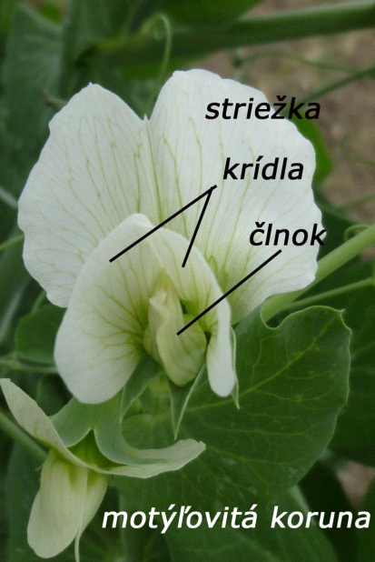

Kvety vytvárajú strapcovité súkvetia.
Plodom je struk, v ktorom semená obsahujú veľa bielkovín. Strukoviny sú bohatým zdrojom bielkovín, ale aj cukrov (škrob), minerálnych látok (draslík, horčík, fosfor, vápnik, železo a i.) a vitamínov. Sú nie len významnou potravinou ale aj krmovinou a priemyselnou surovinou. Najznámejšie druhy využívané v slovenskej kuchyni sú
fazuľa obyčajná,
hrach siaty,
šošovica kuchynská,
sója.

Fazuľa obyčajná (Phaseolus vulgaris)

Na rozdiel od iných strukovín sa semená a struky fazule nesmú konzumovať surové, pretože obsahujú toxín (toxalbumín), ktorý sa tepelnou úpravou rozkladá. Odvar z fazuľových strukov obsahuje látku podobnú inzulínu, preto sa používa pri cukrovke na zníženie hladiny cukru v krvi. Pôsobí tiež diureticky (močopudne), čo sa využíva pri rôznych ochoreniach vylučovacej sústavy.Poznáme fazuľu kríčkovú a popínavú

Hrach siaty (Pisum sativum)

Je stará kultúrna plodina, ktorej pestovanie je spojené s poľnohospodárskou kolonizáciou našich krajín. Semená hrachu sú dôležitým zdrojom bielkovín pre výživu ľudí a zvierat. Zrelé semená obsahujú 22 - 28 % dusíkatých látok, 46 - 56 % škrobu, 5 - 7 % vlákniny, 3 % tuku a väčšie množstvo enzýmov a vitamínov A₁, B₁, B₂.

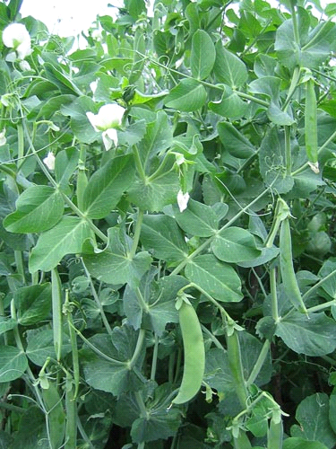

Sója fazuľová známa tiež iba ako sója

Je tzv. mäso vegetariánov. Je to jednoročná plstnato chlpatá bylina, udomácnená v Kórei, v Číne a v Japonsku. Pestuje sa ako výživná plodina všade, kde sa jej darí, u nás ako olejnina i strukovina. Je medonosná. Obsahuje najviac bielkovín a vyznačuje sa vhodným zastúpením nenahraditeľných (esenciálnych) aminokyselín. Zo sóje sa získavajú a pripravujú ďalšie produkty, napr. sójové výhonky, sójová múka, sójové mlieko, sójový olej, sójový syr – tofu, sójové mäso.

Domáca úloha:

Do zošitov si opíšte zástupcov bôbovitých rastlín.

